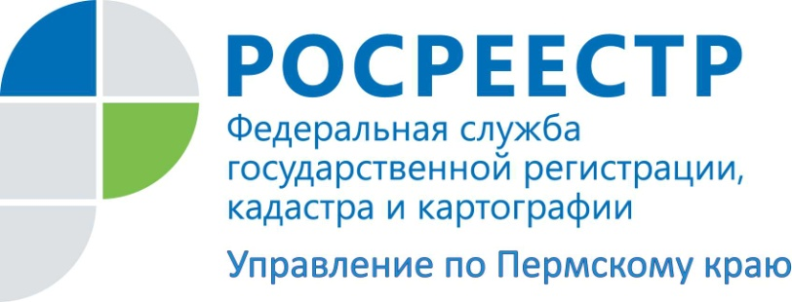

ПРЕСС-РЕЛИЗ

В Пермском крае в третьем квартале ещё 42 бесхозяйных объекта недвижимости принято на учет

Региональное управление Росреестра активно участвует в проекте «Наполнение Единого государственного реестра недвижимости необходимыми данными». Сведения обо всех объектах недвижимости должны содержаться в ЕГРН. Это важно для развития территорий, правильного формирования налоговой базы, для уменьшения количества имущественных споров.
С июля по сентябрь 2020 года Управлением Росреестра по Пермскому краю было принято на учет 42 бесхозяйных объекта недвижимости. Соответствующие сведения внесены в ЕГРН.
Бесхозяйное имущество – это то имущество, которое не имеет собственника или от которого собственник отказался, или на которое собственник утратил право собственности.
Выявление бесхозяйного и бесхозяйственно содержимого имущества,
а также проведение с ним работы, в том числе по оформлению прав и приведению его в надлежащий вид, его обслуживанию являются социально важными и прямыми полномочиями органов местного самоуправления.
По истечении года со дня постановки бесхозяйной недвижимой вещи на учет орган, уполномоченный управлять муниципальным имуществом, может обратиться в суд с требованием о признании права муниципальной собственности на эту вещь.
Светлана Ильиных, врио заместителя руководителя Управления Росреестра по Пермскому краю, рассказывает о взаимодействии регистрирующего органа и органов местного самоуправления:
«Действующим законодательством предусмотрено направление органами местного самоуправления документов в орган регистрации прав для постановки на учет бесхозяйного недвижимого имущества в порядке межведомственного электронного взаимодействия (СМЭВ).
Однако на сегодняшний день технически организовать подачу документов в порядке СМЭВ по бесхозяйным объектам недвижимости в орган регистрации прав не представляется возможным.
Для решения проблемы Управление до появления возможности направлять такие документы посредством СМЭВ разработало порядок подачи документов в электронном виде через электронный сервис «Личный кабинет» на официальном сайте Росреестра https://lk.rosreestr.ru/» . Он успешно реализован».

Об Управлении Росреестра по Пермскому краю
Управление Федеральной службы государственной регистрации, кадастра и картографии (Росреестр) по Пермскому краю является территориальным органом федерального органа исполнительной власти, осуществляющим функции по государственному кадастровому учету и государственной регистрации прав на недвижимое имущество и сделок с ним, землеустройства, государственного мониторинга земель, а также функции по федеральному государственному надзору в области геодезии и картографии, государственному земельному надзору, надзору за деятельностью саморегулируемых организаций оценщиков, контролю деятельности саморегулируемых организаций арбитражных управляющих, организации работы Комиссии по оспариванию кадастровой стоимости объектов недвижимости. Осуществляет контроль за деятельностью подведомственного учреждения Росреестра - филиала ФГБУ «ФКП Росреестра» по Пермскому краю по предоставлению государственных услуг Росреестра. Руководитель Управления Росреестра по Пермскому краю – Лариса Аржевитина.
http://rosreestr.gov.ru/
http://vk.com/public49884202
Контакты для СМИ
Пресс-служба Управления Федеральной службы
государственной регистрации, кадастра и картографии (Росреестр) по Пермскому краю

+7 (342) 205-95-58 (доб. 0214, 0216, 0219)

